ΠΑΝΕΠΙΣΤΗΜΙΟ ΑΙΓΑΙΟΥ

2013

**ΤΙΤΛΟΣ ΕΦΑΡΜΟΓΗΣ: Karlovasi Points**

**ΜΑΘΗΜΑ: Τεχνολογία Λογισμικού ΔΙΔΑΣΚΩΝ ΘΕΩΡΙΑΣ: Ι.Χαραλαμπίδης ΔΙΔΑΣΚΩΝ ΕΡΓΑΣΤΗΡΙΟΥ: Λευκοθέα Σπηλιωτοπούλου - Αποστολάτος Θοδωρής**

ΜΕΛΗ ΟΜΑΔΑΣ : ΤΣΑΚΑΛΙΔΟΥ ΕΛΙΝΑ Α.Μ. 321/2008144 ΠΗΝΕΛΟΠΗ ΠΑΠΑΙΩΑΝΝΟΥ Α.Μ. 321/2006079 ΠΑΝΑΓΙΩΤΗΣ ΚΟΝΤΑΡΙΝΗΣ Α.Μ. 321/2007053

ΤΜΗΜΑ ΜΗΧΑΝΙΚΩΝ ΠΛΗΡΟΦΟΡΙΑΚΩΝ & ΕΠΙΚΟΙΝΩΝΙΑΚΩΝ ΣΥΣΤΗΜΑΤΩΝ

|  |
| --- |
| **Περιεχόμενα**  1.Σύνοψη της εφαρμογής “Karlovasi Points”.......................................σελ.2-3  2.Οργάνωση του έργου..........................................................................σελ.4  3.Λίστα απαιτήσεων..............................................................................σελ.  4.Βασικά διαγράμματα..........................................................................σελ.5  4.1Use Case diagram & σενάρια περιπτώσεων χρήσης........................σελ.5  4.2Class Diagram...................................................................................σελ.7  4.3ERD-Database Diagram....................................................................σελ.7-8  4.4Activity Diagram..............................................................................σελ.8  5.Screen Mock-ups................................................................................σελ.9  6.Testing Documentatio........................................................................σελ.10  7.Συμπεράσματα...................................................................................σελ 10 |

**1. Σύνοψη της εφαρμογής “Karlovasi points”**

**1.1.Σκοπός και Χρησιμότητα της εφαρμογής**

Η εφαρμογή “Karlovasi Points” έχει σκοπό να βοηθά τον κάθε χρήστη κινητού να γνωρίζει τα σημαντικότερα σημεία του Καρλοβάσου. Είναι χρήσιμη για οποιονδήποτε θέλει να επισκεφθεί την περιοχή του Καρλοβάσου , δηλαδή ανταποκρίνεται στις ανάγκες των επισκεπτών τις περιοχής που θέλουν να μάθουν που βρίσκονται για παράδειγμα τα ξενοδοχεία της περιοχής, το λιμάνι, οι δημόσιες υπηρεσίες(αστυνομία, κέντρο υγείας, δημαρχείο,κ.α), τα εστιατόρια, οι καφετέριες και άλλα. Η εφαρμογή δείχνει με την βοήθεια ενός χάρτη(Google Maps),Official Web Pages,Social Networks (Facebοok) και σελίδες με πληροφορίες που αφορούν τη Σάμο, όπου βρίσκεται το μέρος το οποίο έχει επιλέξει να επισκεφθεί ο χρήστης, δίνοντας αναλυτικές πληροφορίες όπως για παράδειγμα οδός και αριθμός. Αυτή η εφαρμογή είναι περισσότερο χρήσιμη και για τους πρωτοετείς φοιτητές του Πανεπιστημίου Αιγαίου, αφού το πανεπιστήμιο έχει τις εγκαταστάσεις του στο Καρλόβασι και γενικότερα οποιονδήποτε επισκέπτεται το Καρλοβασι.

**1.2. Ομάδες χρηστών**

Η εφαρμογή απευθύνεται σε όλους τους χρήστες που έχουν κινητό με λειτουργικό σύστημα Android. Για να λειτουργήσει σωστά η εφαρμογή στο κινητό, θα πρέπει το κινητό του χρήστη να έχει ενεργή σύνδεση με το Internet όπως HSPA,2G,3G ώστε να μπορεί να συνδεθεί η συσκευή στους χάρτες της Google όπως επίσης Official Web Pages,Social Networks (Facebοok) και σελίδες με πληροφορίες που αφορούν τη Σάμο.Απαιτείται να είναι εγκατεστημένη στο κινήτο του χρήστη και η εφαρμογή Google maps.

**1.3. Εργαλεία ανάπτυξης**

Η ανάπτυξη της εφαρμογής έγινε σε λειτουργικό σύστημα Windows 7 Professional που υποστηρίζει τις εφαρμογές “Eclipse-SDK - 3.6.1” και “Android-SDK - R10” οι οποίες βοήθησαν στην συγγραφή του κώδικα της εφαρμογής. Η γλώσσα προγραμματισμού που είναι γραμμένος ο κώδικας είναι Java. Επίσης το πρόγραμμα “Android-SDK” παρέχει έναν simulator που μας βοήθησε στην διαμόρφωση της εφαρμογής. Για τον σχεδιασμό των Use-Case, Activity, Class και ERD-Database διαγραμμάτων χρησιμοποιήσαμε το πρόγραμμα IBM Rational Rose Enterprise Edition.

**1.4. Μελλοντικές πιθανές βελτιώσεις εφαρμογής**

Πιθανές βελτιώσεις που μπορεί να υποστεί η εφαρμογή είναι:

**1)**Προσθήκη και άλλων γλωσσών. Έτσι η εφαρμογή θα έχει ευρύτερο κοινό χρηστών.

**2)**Επέκταση της εφαρμογής και για άλλα μέρη της Σάμου ή/και σε άλλα μέρη της Ελλάδας.

**2. Οργάνωση του έργου**

|  |  |  |
| --- | --- | --- |
| Άτομα | Κωδικός | Ρόλοι |
| Τσακαλίδου Ελίνα | 321/2008144 | Developer |
| Παπαιωάννου Πηνελόπη | 321/2006079 | Project Manager |
| Κονταρίνης Παναγιώτης | 321/2007053 | Tester |

**2.2. Στάδια του έργου**

|  |  |  |  |
| --- | --- | --- | --- |
| Α/Α | Στάδια | Άτομα | Ημερομηνίες |
| 1 | Εγκατάσταση των αναγκαίων προγραμμάτων για την ανάπτυξη της εφαρμογής. | Κονταρίνης Παναγιώτης | 13/12/2012 |
| 2 | Καταγραφή λίστας απαιτήσεων | Παπαιωάννου Πηνελόπη | 14/12/2012 |
| 3 | Ανάπτυξη κώδικα εφαρμογής | Τσακαλίδου Ελίνα | 18/12/2012 |
| 4 | Προσαρμογή του κώδικα της εφαρμογής στην πλατφόρμα “Android-SDK” | Τσακαλίδου Ελίνα  Κονταρίνης Παναγιώτης  Παπαιωάννου Πηνελόπη | 27/12/2012 |
| 5 | Έναρξη Testing εφαρμογής | Κονταρίνης Παναγιώτης | 05/01/2013 |
| 6 | Συγγραφή Documentation(διαγράμματα) | Παπαιωάννου Πηνελόπη | 07/01/2013 |
| 7 | Ολοκλήρωση Testing, Documentation και βίντεο παρουσίασης | Τσακαλίδου Ελίνα  Κονταρίνης Παναγιώτης  Παπαιωάννου Πηνελόπη | 20/01/2013 |

**3. Λίστα Απαιτήσεων**

|  |  |  |
| --- | --- | --- |
| Α/Α | Τύπος Απαίτησης | Περιγραφή Απαίτησης |
| 1 | Λειτουργική | Η εφαρμογή δίνει την δυνατότητα στον χρήστη να βρίσκει τα σημαντικότερα σημεία στο Καρλόβασι. |
| 2 | Λειτουργική | Παρουσίαση μιας πλήρους λίστας με τοποθεσίες για την διασκέδαση,τις δημόσιες υπηρεσίες, το Πανεπιστήμιο, το λιμάνι και τα ξενοδοχεία της περιοχής. |
| 3 | Λειτουργική | Η εφαρμογή δίνει τη δυνατότητα στον χρήστη να μάθει γενικές πληροφορίες και χρήσιμα τηλέφωνα για το Καρλόβασι. |
| 4 | Λειτουργική | Δυνατότητα εμφάνισης της τοποθεσίας σε χάρτη /ή/και Facebook ή/και Official Site. |
| 5 | Λειτουργική | Η εφαρμογή δίνει την δυνατότητα, αφού πατηθεί το μέρος που έχει επιλέξει ο χρήστης, να συνδέεται με το Google Maps/ή/και Facebook ή/και Official Site για περισσότερες πληροφορίες. |
| 6 | Λειτουργική | Δυνατότητα λειτουργίας και offline, αλλά για την προβολή της τοποθεσίας χρειάζεται σύνδεση στο internet. |
| 7 | Διασύνδεση με τον χρήστη | Το περιβάλλον χρήσης της εφαρμογής είναι εύχρηστο και φιλικό προς τον χρήστη. |
| 8 | Διασύνδεση με τον χρήστη | Η εφαρμογή διαθέτει τις εξής οθόνες λειτουργίας: Κεντρικό μενού (Επιλογή σημείου ενδιαφέροντος για το Καρλόβασι), Γενικά για το καρλόβασι , Διασκέδαση, Δημόσιες Υπηρεσίες, Πανεπιστήμιο, Λιμάνι, Ξενοδοχεία, Χρήσιμα Τηλέφωνα και τις οθόνες με τους χάρτες. |
| 9 | Διασύνδεση με τον χρήστη | Η γλώσσα της εφαρμογής είναι τα Αγγλικά |
| 10 | Υλοποίηση | Η υλοποίηση του κώδικα εκτελέστηκε |
| 11 | Περιβάλλον Λειτουργίας | Η εφαρμογή λειτουργεί σε κινητά τηλέφωνα με λειτουργικό Android. |
| 12 | Έλεγχος Πρόσβασης | Δεν γίνεται κάποιος έλεγχος πρόσβασης. |

**4.Βασικά Διαγράμματα**

**4.1Use-Cases/Scenarios**

***Use-Case Diagram***

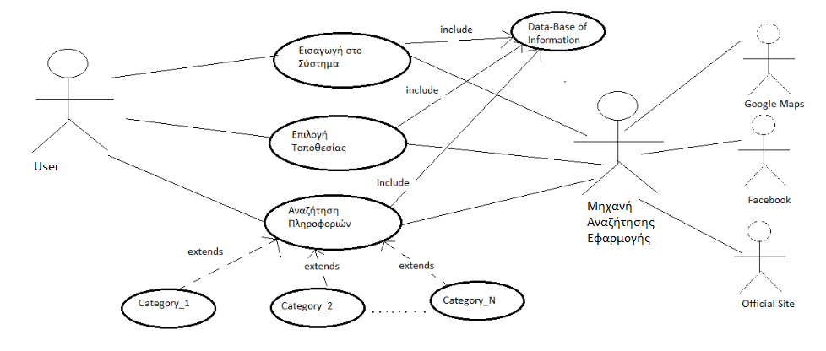

***Σενάρια περιπτώσεων χρήσης***

**Σενάριο**

Κύριος actor: Χρήστης

Περιγραφή: Σε αυτό το σενάριο γίνεται έλεγχος εάν ο χρήστης μπορεί να έχει πρόσβαση σε κάποιον από τους χάρτες που έχει επιλέξει.

Προ

υποθέσεις: Ο χρήστης να έχει την εφαρμογή στο κινητό του

Βασική ροή γεγονότων:

1)Ο χρήστης μπαίνει στην εφαρμογή, στην πρώτη οθόνη, όπου βρίσκεται το κεντρικό μενού επιλογών.

2)Ο χρήστης επιλέγει από το κεντρικό μενού σε ποιά κατηγορία τοποθεσιών θέλει να ψάξει πατώντας το αντίστοιχο κουμπί.Σε αυτό το σενάριο θα ψάξει για την κατηγορία Category-x από τις κατηγορίες Category-1..... Category-Ν .

3)Αφού βρεθεί στη λίστα με τα μέρη για την κατηγορία επιλέγει ποιό μέρος ακριβώς θέλει για να του εμφανιστεί ο χάρτης.

4)Ο χρήστης επιλέγει μία από τις Ν τοποθεσίες και αφού πατήσει το αντίστοιχο κουμπί, του εμφανίζεται ο χάρτης /ή/και Facebook ή/και Official Site για το σημείο που επέλεξε.

Εναλλακτική ροή γεγονότων:

1)Ο χρήστης δεν έχει συνδέσει το κινητό του με το internet.

**4.2. Class Diagram**

**Σύντομη Περιγραφή:** Στο διάγραμμα αυτό σκοπός μας είναι να δείξουμε μια στατική απεικόνιση της δομής της εφαρμογής. Με αυτόν τον τρόπο θα αποτυπώσουμε τις σχέσεις μεταξύ των κλάσεων της εφαρμογής.

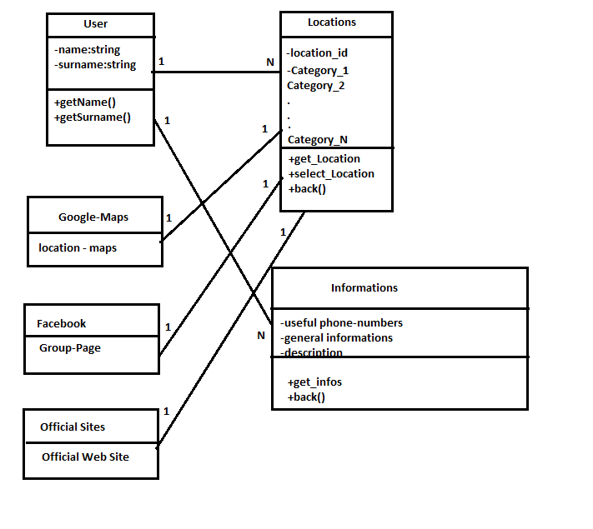

**4.3. ERD-Database Diagram**

**Σύντομη Περιγραφή:** Στο διάγραμμα αυτό σκοπός μας είναι να δείξουμε τις συσχετίσεις μεταξύ των κλάσεων που αναπαριστούν κάποια σύνδεση μεταξύ των αντικειμένων και την σχέση μεταξύ των κλάσεων. Όπως βλέπουμε στο διάγραμμα, έχουμε τέσσερις κλάσεις οι οποίες συνδέονται μεταξύ τους με συσχετίσεις. Πιο αναλυτικά, κάθε αντικείμενο της κλάσης User συσχετίζεται με πολλά αντικείμενα της κλάσης Τοποθεσίες. Επίσης κάθε αντικείμενο της κλάσης Google Server συσχετίζεται με ένα αντικείμενο της κλάσης Τοποθεσίες. Και τέλος κάθε αντικείμενο της κλάσης User συσχετίζεται με πολλά αντικείμενα της κλάσης Πληροφορίες.

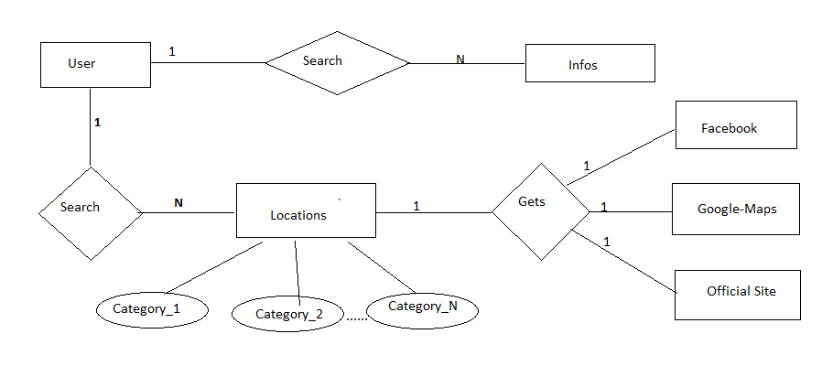

**4.4. Activity Diagram**

**Σύντομη Περιγραφή:** Στο διάγραμμα αυτό σκοπός μας είναι να προβάλλουμε μια άποψη των ροών και να περιγράψουμε τί συμβαίνει κατά την εξέλιξη μιας περίπτωσης χρήσης μεταξύ των κλάσεων. Δηλαδή θα δείξουμε την ακολουθία των καταστάσεων που θα πέσει ένα αντικείμενο της κλάσης User καθώς και τα συμβάντα που προκαλούν την μετάβαση από μια κατάσταση σε μια άλλη.

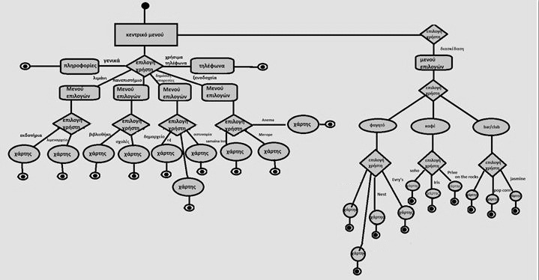

**5. Screen Mock-ups**

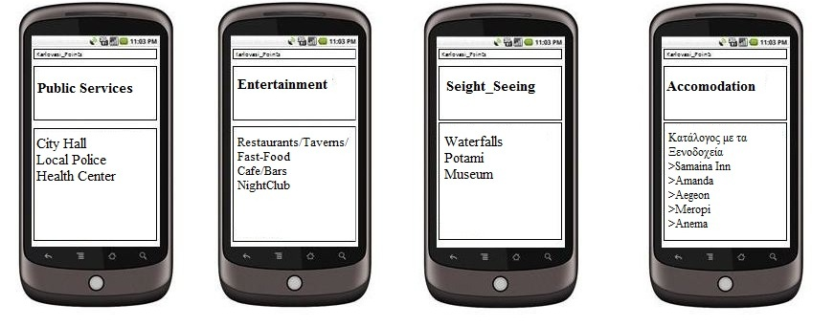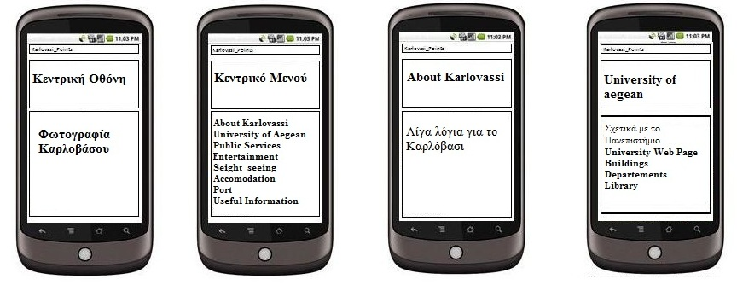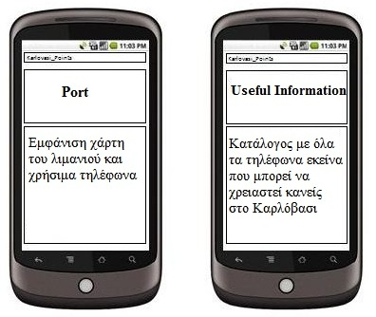

**6.Testing Documentation**

Ολοκληρώνοντας το testing, η εφαρμογή “Karlovasi Points” έχει φτάσει στο επιθυμητό σημείο που είχαμε προβλέψει από την αρχή του έργου, υλοποιώντας το μεγαλύτερο ποσοστό των απαιτήσεων που είχαν τεθεί από την αρχή. Όσον αφορά το σενάριο χρήσης καταφέραμε να υλοποιήσουμε και τις βασικές λειτουργίες της εφαρμογής. Επίσης αντιμετωπίσαμε και προβλήματα κατά την ανάπτυξη της εφαρμογής που αφορούσαν τις τοποθεσίες, καθώς δεν είμασταν εξουσιοδοτημένοι από την Google , να εισάγουμε δικά μας σημεία στο χάρτη. Γι’αυτό το λόγο σε μερικά μέρη εμφανίζεται κατά προσέγγιση η τοποθεσία μέσω της εικόνας του δορυφόρου (χωρίς δηλαδή να υπάρχει το γνωστό pin των Google Maps). Αντλήσαμε όλες τις απαραίτητες πληροφορίες που χρειαζόμασταν προκειμένουμε να καλύψουμε τις απαιτήσεις του χρήστη στην αναζήτησή του. Όσες αναζητήσεις είχαν γίνει με βάση το Official Page ήταν επαρκής όσον αφορά τις πληροφορίες που παρείχαν στον χρήστη και η αναζήτηση με αυτά ήταν πιο γρήγορη.

**Συμπεράσματα**

Τα συμπεράσματά μας από την ολοκλήρωση αυτού του project είναι ότι κάναμε μια προσπάθεια για την δημιουργία της ζητούμενης εφαρμογής, την οποία θεωρούμε ότι καταφέραμε να την φέρουμε όσο καλύτερα γινόταν εις πέρας .Οι στόχοι που είχαμε πριν την υλοποίηση της εφαρμογής ήταν να καλύψουμε το απαιτούμενο εύρος πληροφοριών,και να δημιουργήσουμε μια εφαρμογή όσο το δυνατό προσιτή προς τον χρήστη.Πιστεύουμε ότι καλύψαμε τους αρχικούς μας στόχους κατά ένα μεγάλο βαθμό. Κατά την διάρκεια της υλοποίησης αντιμετωπίσαμε κάποια σχεδιαστικά προβλήματα και προσπαθήσαμε να βρούμε τις κατάλληλες λύσεις για αυτά , χωρίς να χρειαστεί να μειώσουμε τις απαιτήσεις μας . Καταφέραμε να βγάλουμε εις πέρας το έργο που μας ανατέθηκε ελπίζοντας στο μέλλον σε πιθανή βελτίωσή του.Κλείνοντας, πιστεύουμε πως η εφαρμογή “Karlovasi Points” είναι ένα χρήσιμο εργαλείο για κάποιον χρήστη που θέλει να περιηγηθεί στην περιοχή χωρίς ταλαιπωρία, γρήγορα και εύκολα, απλά με το κινητό του!